# PRÁCTICA: NAT(Network Address Translation)

FECHA:08/05/2024

GRUPO: 7CM2

NOMBRE DEL EQUIPO: Gepetos

Integrantes:

|  |
| --- |
| Torres Abonce Luis Miguel |
| Salazar Carreón Jeshua Jonathan |
|  |

**Topología Propuesta configuración de la NAT**

TABLA DE DIRECCIONAMIENTO

|  |  |  |  |  |
| --- | --- | --- | --- | --- |
| Dispositivo | Interface | Dirección IP | Máscara de subred | Puerta de enlace predeterminada |
| R1 | f0/0 | 192.168.10.1 | /24 |  |
| f1/0 | 192.168.11.1 | /24 |  |
| f1/1 | 10.1.1.1 | /30 |  |
| R2 | f0/0 | 10.1.1.2 | /30 |  |
| f1/0 | 209.165.200.225 | /30 |  |
|
| ISP | G0/0 | 209.165.200.226 | /30 |  |

Configuramos el enrutamiento estático en ISP:

Configuramos router 2:









LIGAMOS POOL CON ACCES-LIST:



DEFINIMOS LA PARTE INTERNA Y EXTERNA DE NUESTRA NAT:

Al hacer un ping podemos ver las traducciones con el comando:

Pasamos a pc1 donde hacemos ping a 200.165.200.226 PC1> ping 209.165.200.226 -t:

Habilitamos wireshark en la interfaz del R1 y R2 para verificar que la NAT esté trabajando. En wiresherk filtramos el tráfico por paquete ICMP.

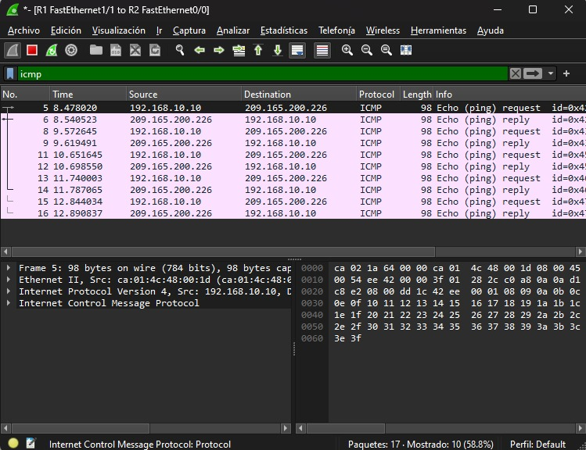

Observamos que las direcciones IP son las que asignamos en el rango, de la 192.168.10.11 hasta la 209.165.200.226 y le está contestando 209.165.200.226 a la 192.068.10.11

Ahora vamos a poner el wireshark después del ISP PARA VERIFICAR EL CAMBIO DE IP

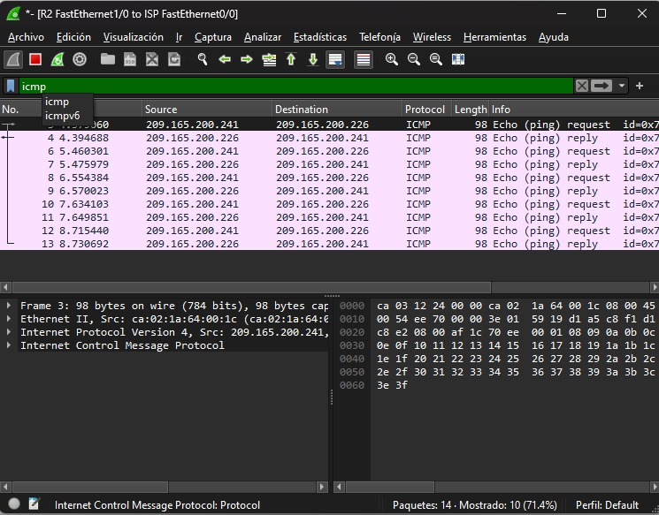

De Esta manera verificamos que nuestro Servidor NAT está realizado su función de traducir las IP privadas en IP públicas.

Conclusiones:

En esta práctica nos permitió comprender y verificar cómo se realiza la traducción de direcciones IP privadas a direcciones IP públicas. Durante la práctica, configuramos dispositivos y empleamos herramientas como Wireshark para observar directamente el proceso de traducción, lo que permitió validar el funcionamiento correcto del NAT en un entorno controlado. Esto es crucial para la gestión de redes ya que el NAT permite que múltiples dispositivos en una red privada accedan a internet utilizando una única dirección IP pública, optimizando el uso de las direcciones IP disponibles y aumentando la seguridad al ocultar las direcciones internas.